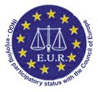 | E.U.R.-O P A  N O V I T A’-  I N F O R M A Z I O N I  Marzo 2015

4 marzo 2015, Parigi, congresso dell'UNSA-giustizia

L'UNSA Justice ha tenuto le sue assise nazionali il 3 e 4 marzo a Bagnolet (Parigi). Questa unione raggruppa i sindacati autonomi del Ministero della giustizia (amministrazione penitenziaria, protezione giudiziaria della gioventù, amministrazione centrale così come l'UNSA Servizi Giudiziari, membro dell'E.U.R.)
Il rapporto di attività è stato adottato all'unanimità ed il congresso ha riconfermato Jean-François Forget alle funzioni di segretario generale della federazione.
L'UNSA Justice esce rinforzata dopo le elezioni di categoria del dicembre 2014 ed i dibattiti si sono incentrati sull'evoluzione delle categorie della giustizia e dei grandi temi in corso nella funzione pubblica e l'interprofessionale.
Jean-Jacques KUSTER ha potuto presentare l'Unione europea dei Funzionari Giudiziari (EUR) e le sue attività che si inseriscono nell'azione dell'UNSA-giustizia sul fronte dell'Europa.

9 marzo 2015, Strasburgo, Parlamento europeo,

Jean-Jacques KUSTER è stato ricevuto dal Signor Robert BRAY, capo di unità della segreteria della commissione giuridica del Parlamento europeo.
Questa commissione del parlamento è competente, particolarmente, per le questioni aventi traccia negli atti dell'unione concernenti in particolare gli ordini giuridici degli Stati membri nei seguenti campi: il diritto civile e commerciale, il diritto delle società, il diritto della proprietà intellettuale, il diritto procedurale così come per le misure relative alla cooperazione giudiziaria ed amministrativa in materia civile e le domande legate alle nuove tecnologie.
Dopo la presentazione degli obiettivi e delle attività dell'E.U.R. e la consegna del Libro Verde per un cancelliere europeo, è stato convenuto un incontro di rappresentanti dell'E.U.R. con le parlamentari della commissione degli affari giuridici per presentare i nostri lavori ed uno scambio con essi.
Questo incontro avrà luogo nella seconda metà dell'anno 2015.

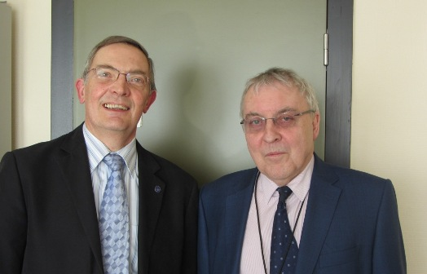
Jean-Jacques Kuster e Robert Bray

30 e 31 marzo 2015, Strasburgo, CEPEJ, gruppo di lavoro SATURN per la gestione del tempo giudiziario.

Il gruppo di lavoro SATURN della CEPEJ, Commissione europea per l'efficacia della Giustizia, ha tenuto la sua 17^ riunione.
L'ordine del giorno verteva sui termini giudiziari e l'elaborazione dei differenti documenti intorno a questo tema : commenti ed esempi relativi alle linee direttive SATURN sulla gestione dei tempi giudiziari, la definizione degli obiettivi in materia di termini giudiziari, l’aggiornamento dello studio della durata delle procedure nelle giurisdizioni di appello e di cassazione nei paesi membri del Consiglio dell'Europa, la giurisprudenza recente della Corte europea dei Diritti dell'uomo in merito al criterio del termine ragionevole e le statistiche della Corte, la messa in opera dei mezzi del gruppo di lavoro Saturn.

Un punto è stato fatto sull’aggiornamento della raccomandazione R (86)12 del comitato dei ministri per la quale è stato trasmesso un parere della CEPEJ al Comitato europeo di Cooperazione Giuridica (CDCJ) presso il Consiglio d'Europa nel dicembre 2014 (vedere News dicembre 2014). L'ufficio del CDCJ ha esaminato la domanda nel febbraio 2015 e l'ha trasmessa per la decisione alla riunione plenaria che si pronuncierà ulteriormente.

Una delegazione dell’Albania che comprende il presidente della Corte Suprema, dei presidenti delle giurisdizioni più importanti, di rappresentanti del ministero della giustizia ha assistito alla riunione del gruppo di lavoro Saturn. Un programma di appoggio all'efficacia della giustizia in Albania, sostenuto dall'unione europea ed il Consiglio d'Europa, è in corso in questo paese. Un scambio con l'E.U.R. ha permesso di evocare la possibilità di evoluzione della professione di cancelliere in Albania e l'instaurazione del Rechtspfleger. Il Libro Verde per un cancelliere europeo è stato consegnato al presidente della Corte Suprema per promuovere delle riflessioni.

